# Proyecto 02: Cubo de información con dataset Adventure works

**Integrantes**

* Carlos Carvajal
* Edwars Sabando

**Objetivos del proyecto**

* Analizar el funcionamiento de Apache Kylin y herramientas adicionales para la creación de un cubo de información.
* Demostrar el proceso de creación de modelo e instalación de Sqoop para la replicación del mismo en futuros trabajos acerca de DataWarehouse.

**Descripción del dataset**

El dataset utilizado lleva por nombre AdventureWorksDW, la cual es un archivo SQL que permite la creación de tablas, en caso de no existir y ser llenadas con unas cuantas entradas para poder probar las sentencias SQL en el cubo de información.

Cabe destacar que varias tablas se encuentran conectadas unas con otras gracias a las claves secundarias y que el esquema de esta base está pensado para usarse en un DataWarehouse tal cual se muestra en la imagen a continuación.

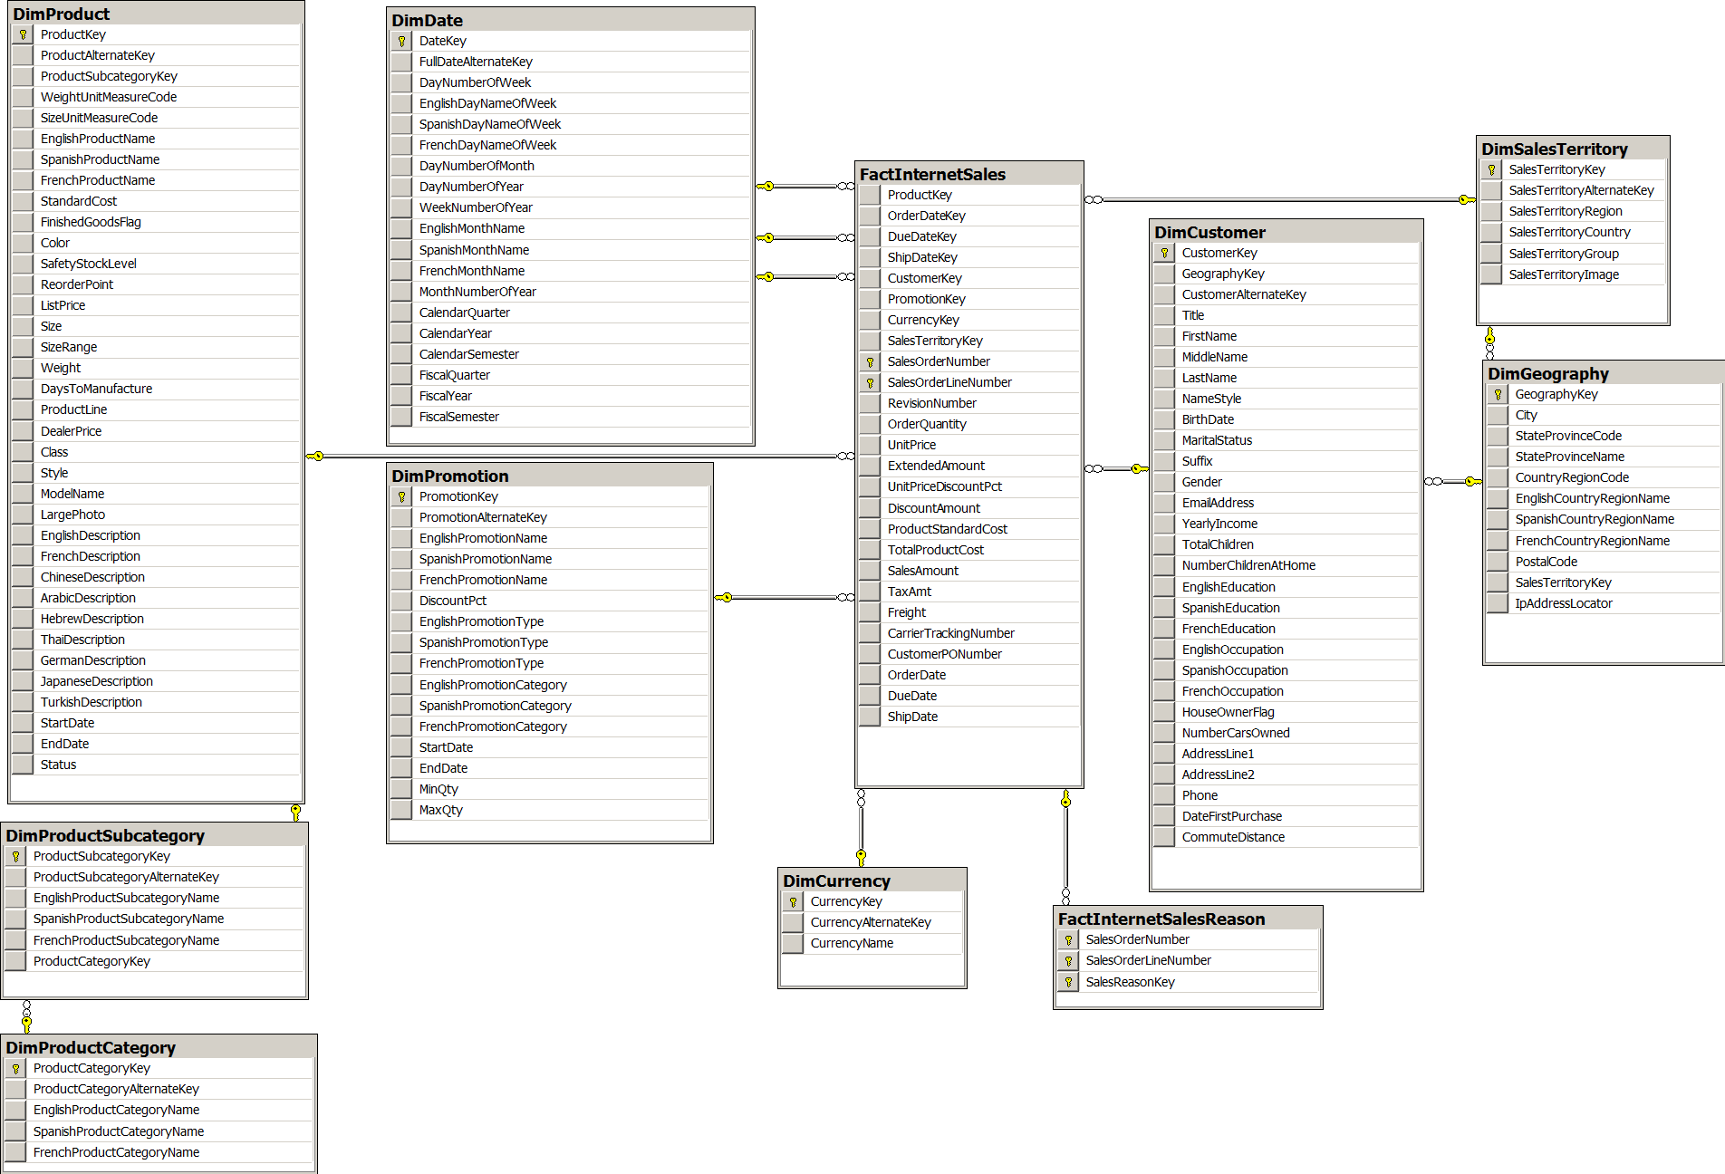

**Instalación del Apache Kylin**

**Pasos:**

1. Visitar la página de [Apache Kylin](https://kylin.apache.org/docs/install/kylin_docker.html) para instalar una instancia a través de docker.
2. Descargar e instalar [docker](https://www.digitalocean.com/community/tutorials/como-instalar-y-usar-docker-en-ubuntu-18-04-1-es) en tu sistema operativo Linux.
3. Una vez hayamos descargado docker abrir un terminal y ejecutar el siguiente comando:



1. Después de que el pull sea exitoso, ejecute el siguiente comando para iniciar el contenedor:

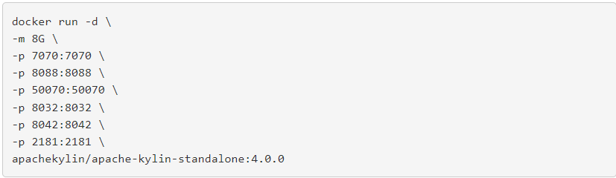

1. Una vez que se inicia el contenedor, podemos ingresar al contenedor a través del comando docker exec -it <container_id> bash.
2. Abrir en nuestro navegador la dirección <http://127.0.0.1:7070/kylin/login> para poder ingresar a la interfaz web de Kylin.

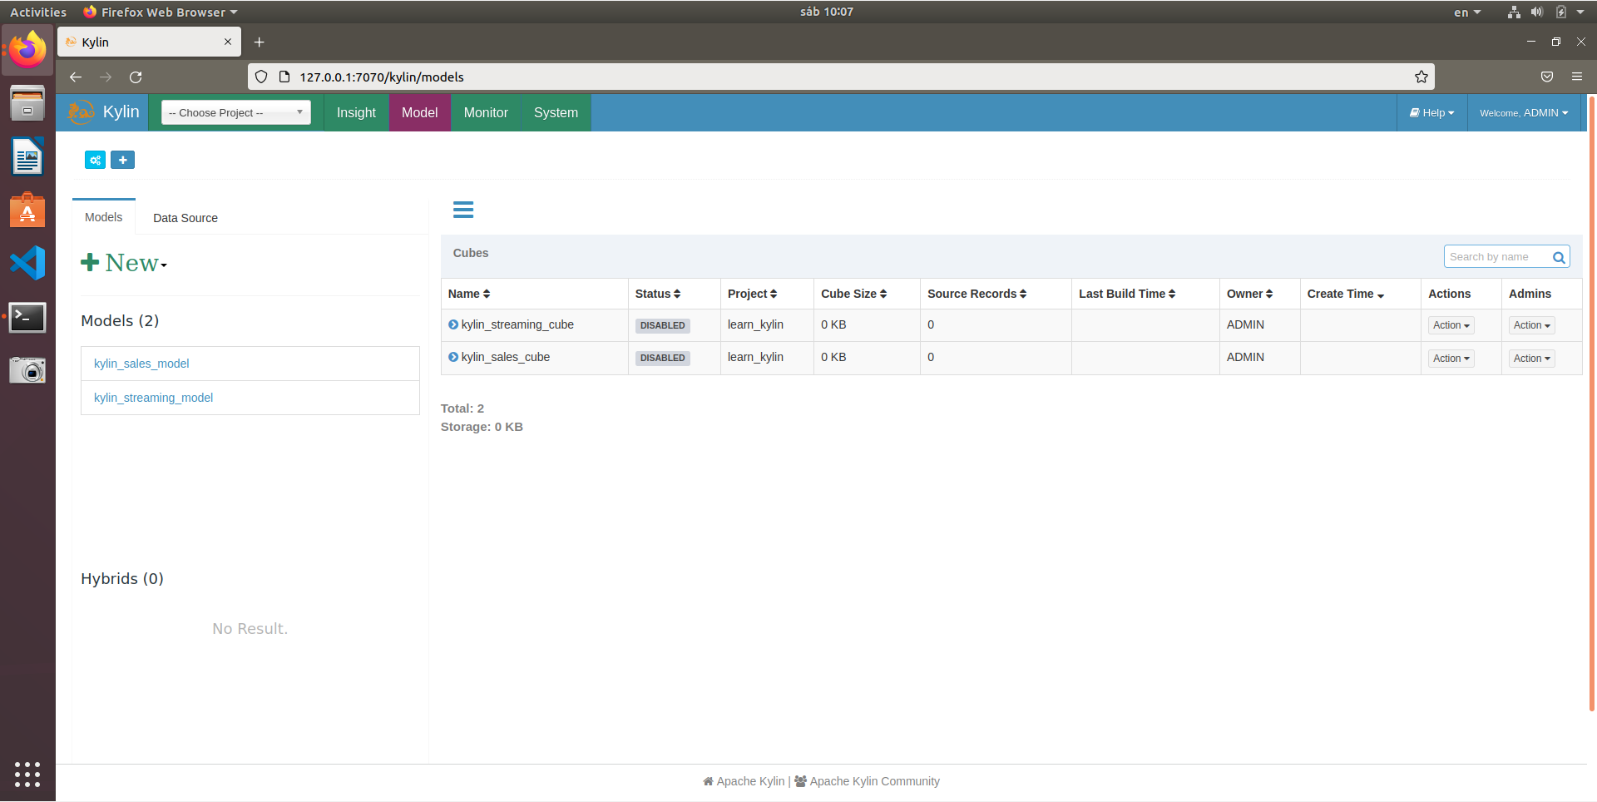

1. Ya tenemos instalado a Kylin.

**Importación de datos**

**Parte 1: Carga de base de datos en servidor**

Para cargar nuestra base de datos al servidor, usaremos la consola de mysql de nuestra máquina local con el sistema operativo Linux.

1. Descargar o clonar los archivos del siguiente [repositorio](https://github.com/vanechev/ejemplo-dw-kylin) y guardar la carpeta “*dataset*” dentro de una carpeta llamada “*AdventureWorks*”.
2. Movernos hacia esa carpeta y entrar a la consola de mysql con de la siguiente forma:

$ mysql -u usuario -p

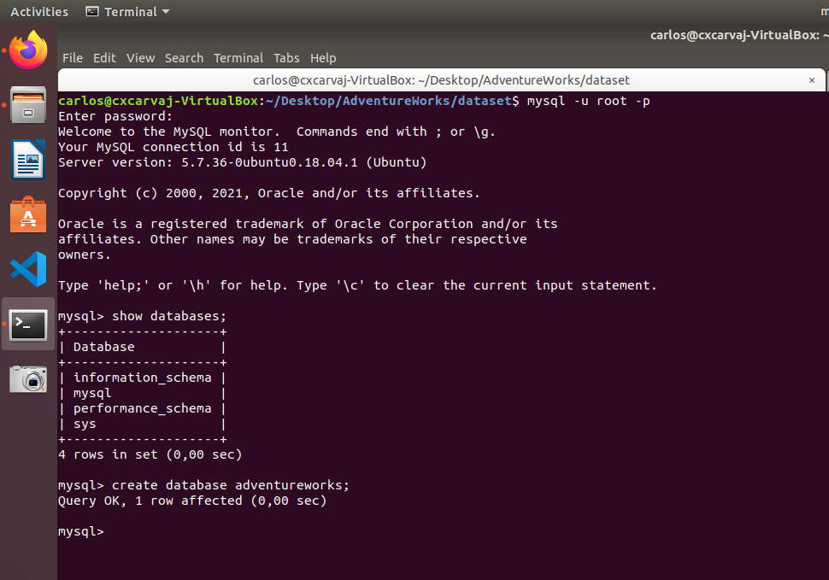

1. Una vez hayamos entrado, proceder a salir con el comando ***exit*** y luego escribir el siguiente comando para importar la base de datos MySQL:

$ mysql -u usuario -p adventureworksdw < adventureworksdw2008.sql

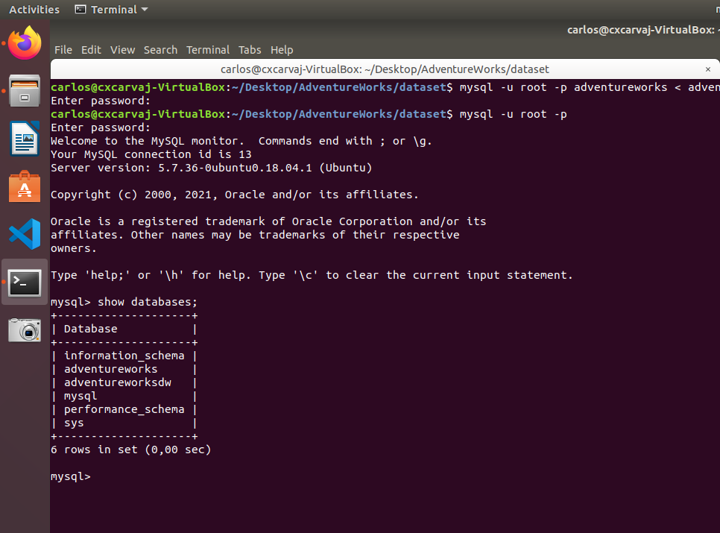

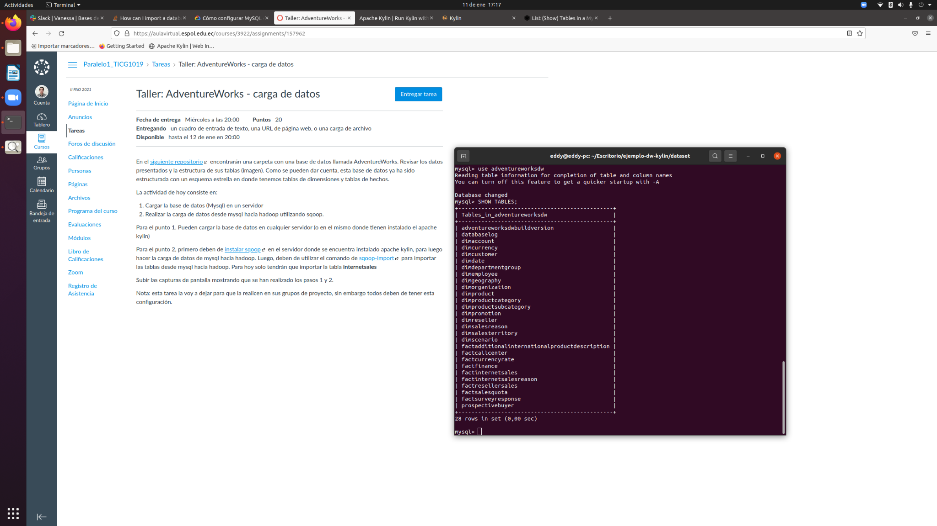

**Parte 2: Sqoop e importación a hadoop**

Para hacer la importación de datos del dataset “Adventure Works”, debemos [instalar sqoop](https://www.tutorialspoint.com/sqoop/sqoop_installation.htm), para esto estando dentro del contenedor que contiene Kylin haremos lo siguiente.

1. En el directorio ***“/home/admin”*** crear un nuevo directorio denominado adventureworks con el siguiente comando desde la terminal:

$ mkdir adventureworks

1. Dentro de ese directorio crear un subdirectorio denominado dw:

$ mkdir dw

1. Para descargar la versión de sqoop dentro del container debemos usar el comando wget, de la siguiente forma:

$ wget <http://archive.apache.org/dist/sqoop/1.4.5/sqoop-1.4.5.bin__hadoop-2.0.4-alpha.tar.gz>

1. Luego, descomprimimos el archivo .tar con el siguiente comando desde el terminal, seguido de esto movemos dicha carpeta obtenida al directorio ***“/usr/lib/sqoop”***:

$ tar -xvf sqoop-1.4.5.bin__hadoop-2.0.4-alpha.tar.gz

$ mv sqoop-1.4.5.bin__hadoop-2.0.4-alpha /usr/lib/sqoop

1. Una vez completado el paso anterior, debemos escribir el siguiente comando en la terminal, para configurar el entorno Sqoop dentro de nuestro contendor agregando estas rutas a nuestro archivo ~/.bashrc:

$ export SQOOP_HOME=/usr/lib/sqoop export PATH=$PATH:$SQOOP_HOME/bin

1. Luego, escribir el siguiente comando que se usa para ejecutar el archivo ~/.bashrc:

$ source ~/.bashrc

1. Para configurar Sqoop con Hadoop, se debe editar el archivo sqoop-env.sh, que se encuentra en el directorio ***$SQOOP_HOME/conf***. Por ello debemos movernos a dicho directorio para modificar el archivo:

$ cd $SQOOP_HOME/conf

$ mv sqoop-env-template.sh sqoop-env.sh

1. Una vez localizados en el directorio de ***$SQOOP_HOME/conf***, abrir el archivo sqoop-env.sh y editar las siguientes líneas:

export HADOOP_COMMON_HOME=/home/admin/hadoop-2.8.5

export HADOOP_MAPRED_HOME=/home/admin/hadoop-2.8.5

1. Como siguiente paso debemos volver al directorio ***“/home/admin”*** y descargar mysql-connector-java con el siguiente comando:

wget <http://ftp.ntu.edu.tw/MySQL/Downloads/Connector-J/mysql-connector-java-8.0.27.tar.gz>

1. Una vez se haya descargado el conector mysql, usamos los siguientes comandos para extraer el archivo mysql-connector-java.tar.gz y mover el archivo mysql-connector-java-8.0.27-bin.jar al directorio ***“/usr/lib/sqoop/lib”***.

$ tar -zxf mysql-connector-java-8.0.27.tar.gz

$ cd mysql-connector-java-8.0.27

$ mv mysql-connector-java-8.0.27.jar /usr/lib/sqoop/lib

1. Una vez realizado el paso anterior, deberíamos tener instalado sqoop, para confirmar que así sea, debemos movernos al directorio ***$SQOOP_HOME/bin*** y ejecutar el siguiente comando:

$ ./sqoop-version

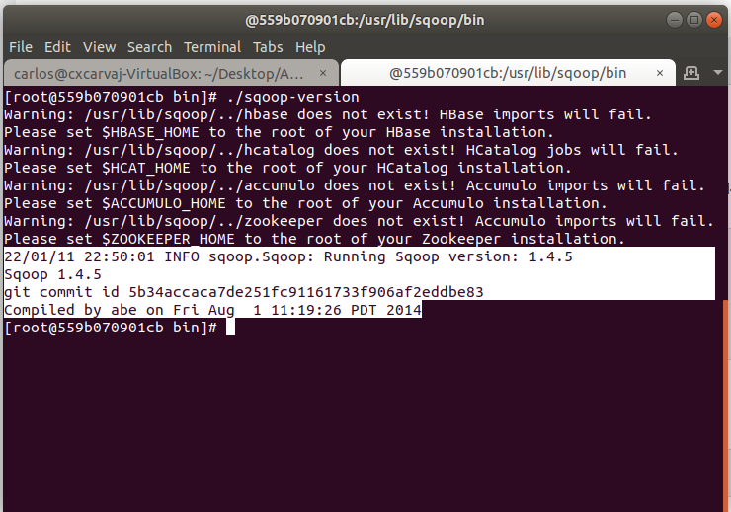

1. Para la importación de las tablas de Adventure Works hacia hadoop usando sqoop debemos ejecutar el siguiente comando por cada tabla que tengamos:

$ ./sqoop-import --connect jdbc:mysql://172.17.0.1:3306/adventureworksdw --username <your_user_name> --password <your_password> --target-dir "/home/admin/adventureworks/dw/factinternetsales" --driver com.mysql.jdbc.Driver --table <tabla_de_la_db> --split-by <PK_de_la_tabla>

Teniendo como resultado algo similar a lo que se muestra a continuación:

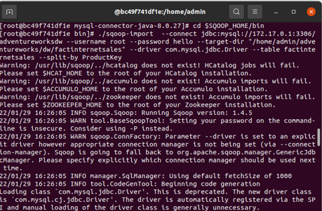

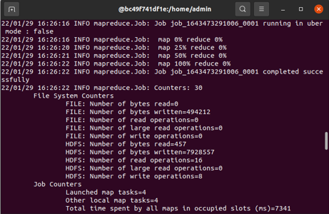

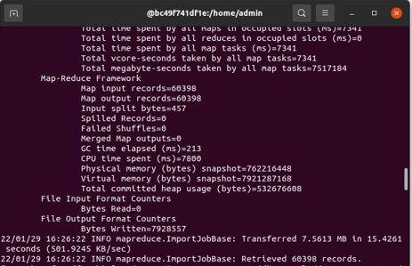

Y listo, las tablas han sido cargadas a Hadoop.

1. Del repositorio que descargamos o clonamos, debemos dirigirnos hacia la carpeta *“hive”* donde encontraremos el archivo **“hive-create-table.hql”**:

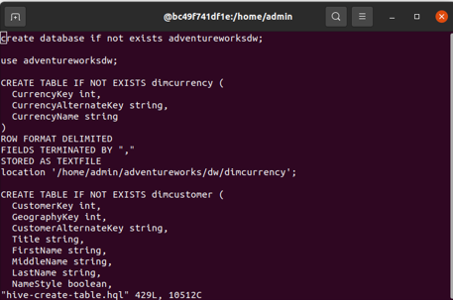

1. Una vez dentro de ese directorio, corremos el siguiente comando:

$ hive -f hive-create-table.hql

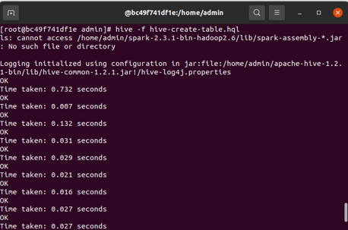

**Creación de modelo**

Para crear el modelo, primero se debe crear un nuevo proyecto en el sitio web local de Kylin <http://127.0.0.1:7070/kylin/login>. Una vez en la pantalla de login, se deben colocar las credenciales **ADMIN** como usuario y **KYLIN** como contraseña. Luego, en la pantalla principal, se debe dar clic al botón **+** en la parte superior izquierda tal como se muestra en la siguiente imagen:

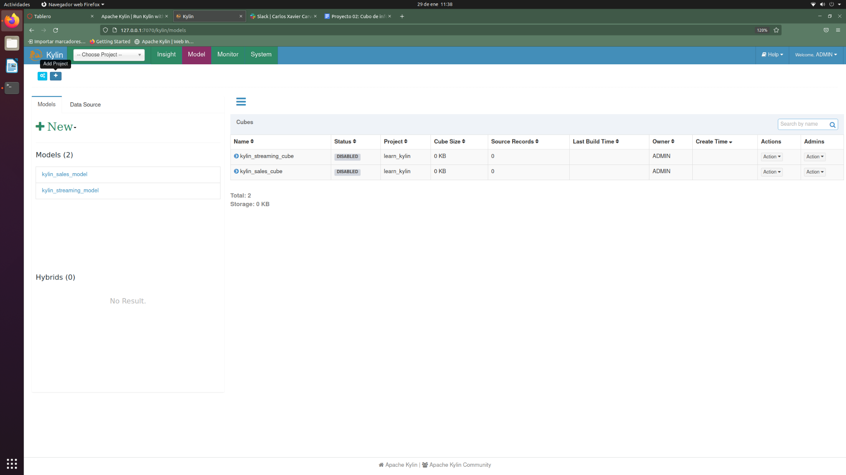

En el pop-up que se muestra, se debe colocar un nombre para el proyecto, y, de forma opcional, una descripción; finalmente, se debe dar click en el botón verde **Submit**, lo que hará que aparezca otro pop-up indicando que el proyecto fue creado correctamente. Luego, en la lista desplegable superior se debe seleccionar el nuevo proyecto que se ha creado.

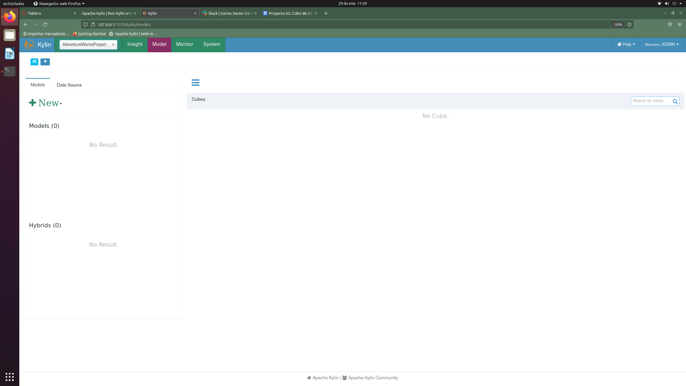

Luego de haber creado el nuevo proyecto, se deben cargar las tablas que creamos previamente. Para ello, en el panel izquierdo, se debe seleccionar la opción **Data** **Source**, y, a continuación, hacer click en el botón celeste que indica **Load** **Table** **From** **Tree**.

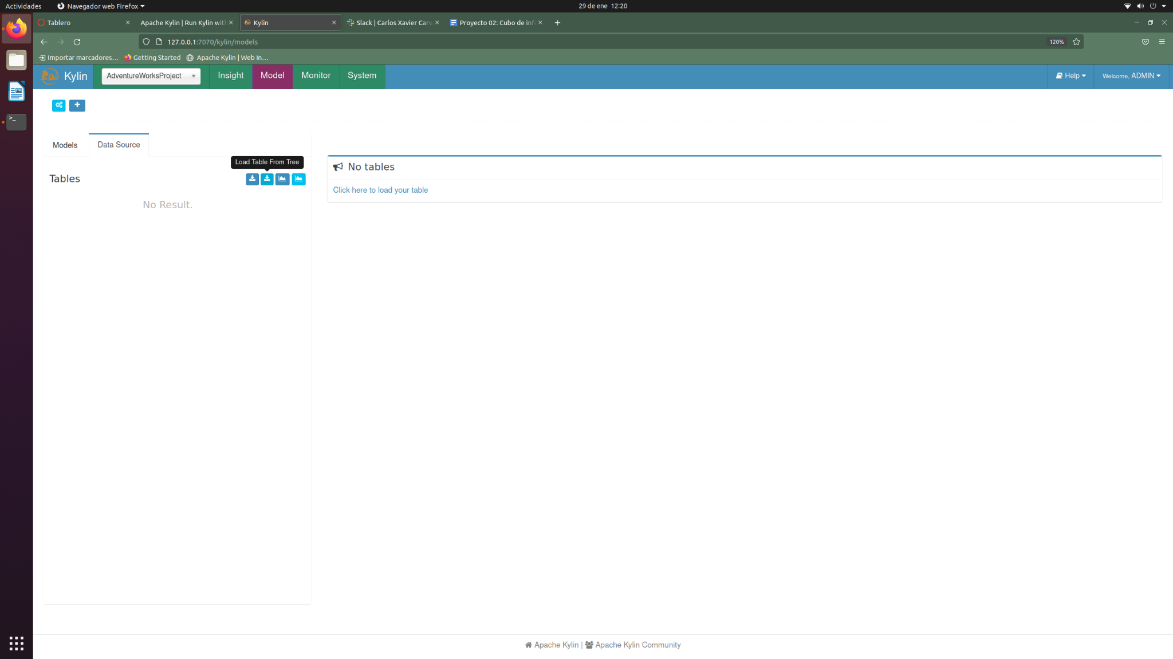

Esto abre un pop-up, el cual cargará nuestra base de datos **adventureworksdw** y una llamada default. Entonces, se debe seleccionar esa base y, a continuación, seleccionar todas las tablas que contiene (para reconocer si están seleccionadas, los nombres deben estar en **negrilla**). Una vez seleccionadas las tablas, se debe hacer click en el botón **Sync**.

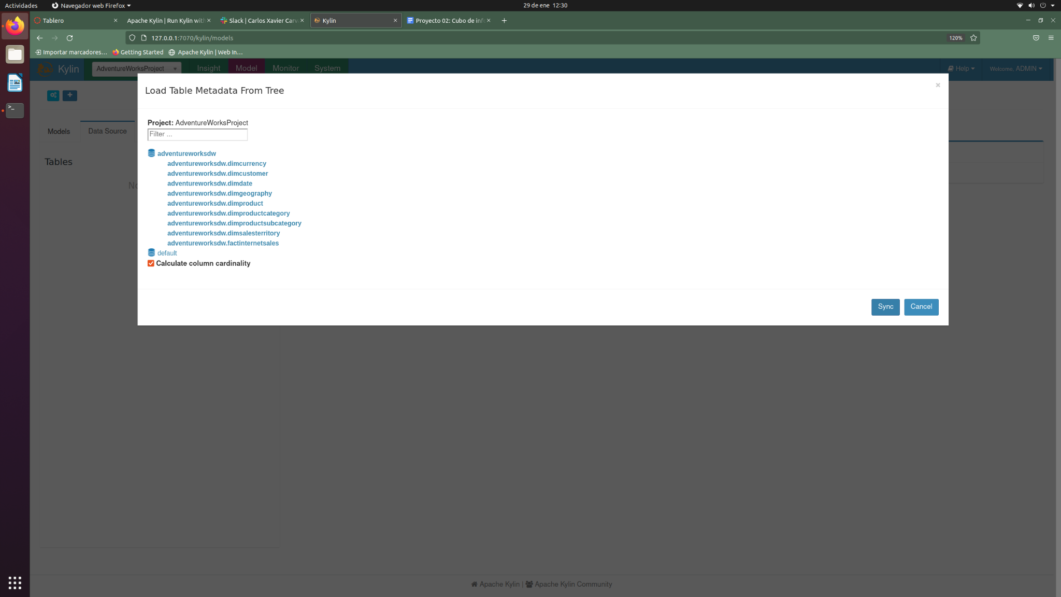

Luego de haber cargado los datos, se debe volver a la sección de **Models** en el panel izquierdo, entonces se debe dar click en la palabra **New** de color verde en la parte derecha de la pantalla y seleccionar **New Model**, de la siguiente manera:

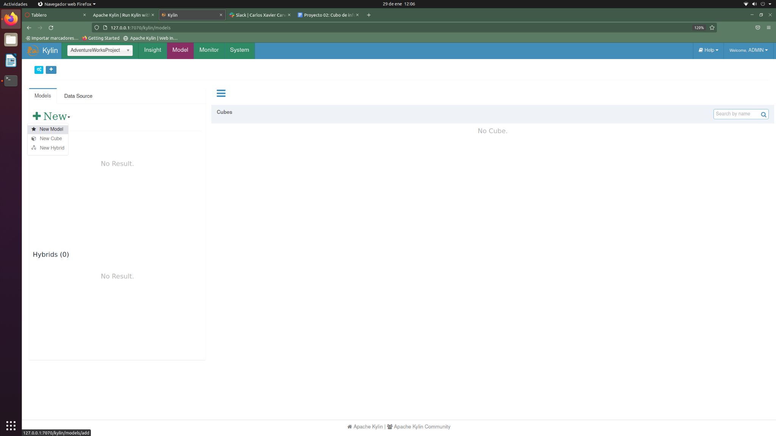

Esto hará que se muestre una nueva pantalla llamada Model Designer, la cual se divide en 5 secciones: **Model** **Info**, **Data** **Model**, **Dimensions**, **Measures**, **Settings**.

En la sección Model Info, se debe colocar obligatoriamente un nombre para el modelo y, de forma opcional, una descripción. Una vez terminado esto, se debe dar click en el botón verde Next.

En la sección Data Model, en la lista desplegable, se debe seleccionar la opción que dice **FACTINTERNETSALES**. Luego, se debe dar click en el botón **Add Lookup Table**, y llenar los campos correspondientes varias veces de tal manera que la parte inferior de la sección Data Model se vea como la siguiente imagen:

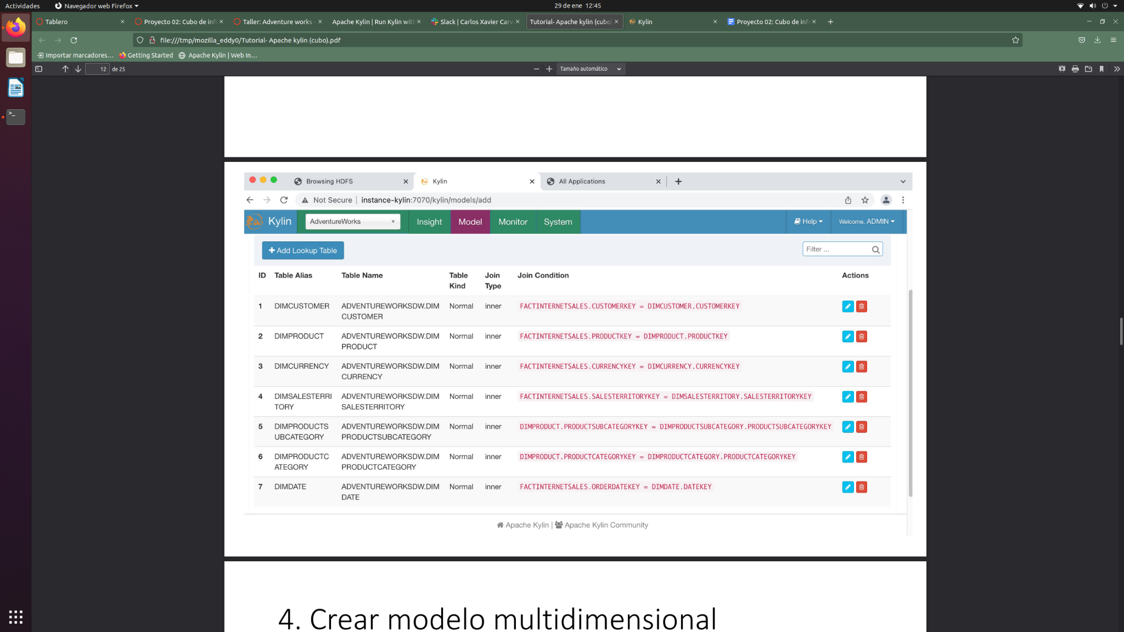

Una vez terminado, hacer clic en el botón Next.

En la sección Dimensions, se deben agregar todas las columnas que se utilizarán en la base de datos; el resultado final debe ser como se muestra en la siguiente imagen:

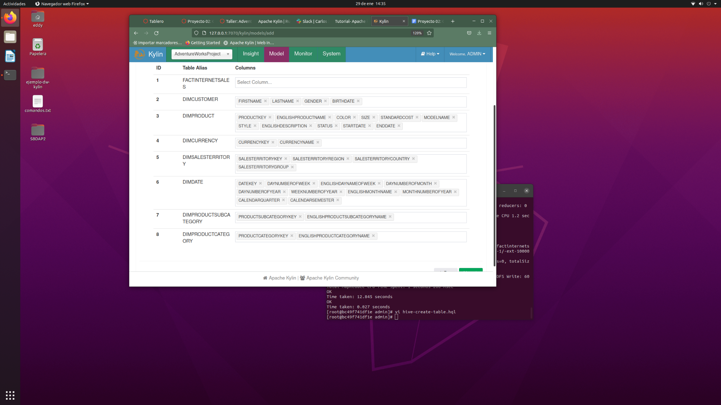

Una vez terminado, hacer clic en el botón Next.

En la sección Measures, se debe colocar, en la fila de FACTINTERNETSALES, las siguientes columnas: **ORDERQUANTITY**, **DISCOUNTAMOUNT**, **SALESAMOUNT**, **TAXAMT**, y **TOTALPRODUCTCOST**. Una vez terminado, hacer clic en el botón Next.

En el apartado Settings, no se debe realizar ningún cambio, por lo que solo se debe hacer clic en el botón Save. Se abrirá un pop-up preguntando si queremos guardar el modelo, a lo cual le daremos clic en Yes, y tendremos nuestro modelo creado, el cual se puede ver en el panel izquierdo.

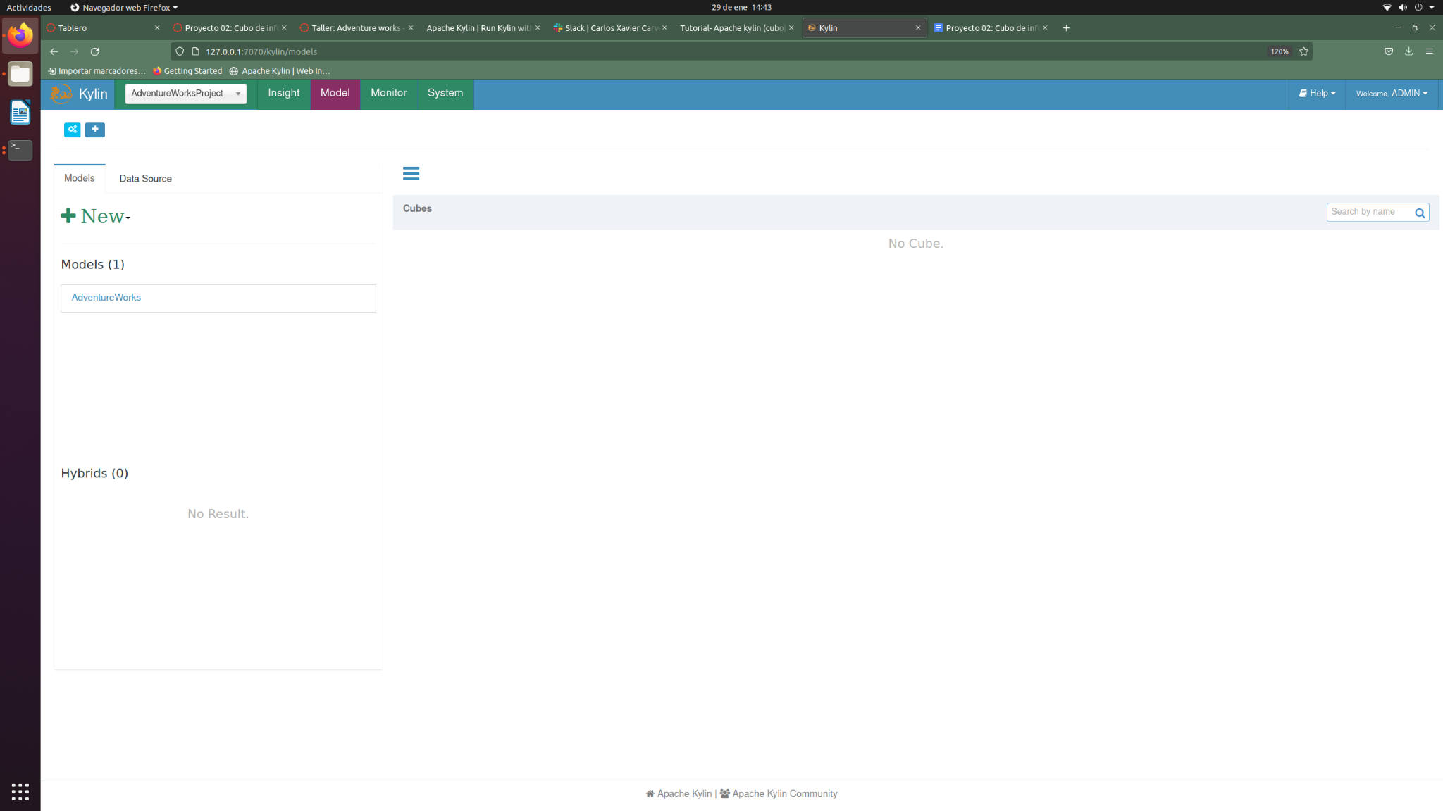

**Creación del cubo**

Para crear un cubo, se debe dar click en la palabra **New** de color verde en la parte derecha de la pantalla y seleccionar **New Cube**, de la siguiente manera:

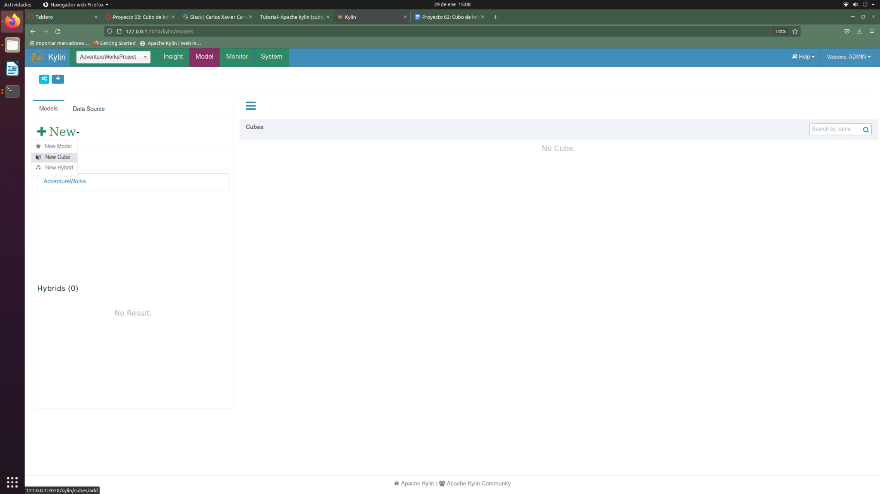

Esto hará que se muestre una nueva pantalla llamada Cube Designer, la cual se divide en 7 secciones: **Cube** **Info**, **Dimensions**, **Measures**, **Refresh** **Setting**, **Advanced** **Setting**, **Configuration** **Overwrites**, **Overview**.

En la sección Cube Info, se debe colocar obligatoriamente un nombre para el cubo, el modelo a utilizar y, de forma opcional, una descripción. Una vez terminado esto, se debe dar click en el botón verde Next.

En la sección Dimensions, se debe hacer clic al botón Add Dimensions, lo que abrirá un pop-up para seleccionar tablas y campos; en este caso, se dará clic al apartado Select All para cada tabla. Sin embargo, en los campos **PRODUCTCATEGORYKEY** y **PRODUCTSUBCATEGORYKEY** de DIMPRODUCT, se debe cambiar a Normal. Una vez terminado, hacer clic en el botón OK, y luego en el botón Next.

En la sección Measures, se debe hacer clic al botón + Measure y llenar los campos correspondientes hasta que se obtenga un resultado igual a la siguiente imagen:

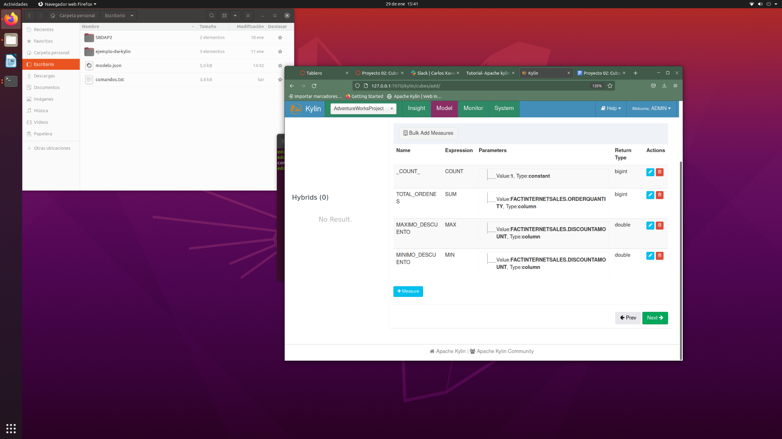

Una vez terminado, hacer clic en el botón Next.

En la sección Refresh Setting, no se debe realizar ningún cambio, por lo que solo se debe hacer clic en el botón Next.

En la sección Advanced Setting, se debe ir al apartado Cube Engine, y seleccionar la opción **Spark** en la lista desplegable. Una vez terminado, hacer clic en el botón Next.

En la sección Configuration Overwrites, no se debe realizar ningún cambio, por lo que solo se debe hacer clic en el botón Next.

En la sección Overview, no se debe realizar ningún cambio, por lo que solo se debe hacer clic en el botón Save. Se abrirá un pop-up preguntando si queremos guardar el cubo, a lo cual le daremos clic en Yes, y tendremos nuestro cubo creado, el cual se puede ver en el lado derecho en la pestaña **Model**.

